107年度農藥管理人員資格訓練計畫

一、目的：為使專科以上學校畢業有志於從事農藥販賣業管理人員者，取得資格，且能熟諳農藥管理法令規定及植物保護專業知識，進而協助指導農民正確使用農藥，以達安全、經濟、有效使用之目的，爰依「農藥管理人員訓練及管理辦法」訂定本計畫。
二、主辦機關：行政院農業委員會農業藥物毒物試驗所。
三、實施辦法：
(一)訓練對象與資格：
1.非相關科系：公立或立案之私立專科以上學校或符合教育部採認規定之國外、大陸、香港或澳門地區專科以上學校畢業之證明文件。
2.相關科系：公立或立案之私立專科以上學校或符合教育部採認規定之國外、大陸、香港或澳門地區專科以上學校昆蟲、植物保護、植物醫學、植物病理、植物病理與微生物、植物病蟲害等植物保護相關各院、系、科、組、所、學位學程畢業，或於學歷證明文件載為輔系者。可抵免第二週課程（40小時）（需於教育訓練系統上傳學歷文件）。
上列證明文件在國外作成者，應另檢附中文譯本，並經我國駐外使領館、代表處、辦事處或其他經外交部授權機構驗證；其屬大陸、香港或澳門地區之學歷證明文件者，應經行政院設立或指定之機構，或委託之民間團體驗證。
(二)報名日期、訓練日期、地點及名額：本年度訓練共舉辦5班，訓練地點在農業藥物毒物試驗所。每班名額160人。報名日期、訓練日期分列如下。
1.第1班：
報名日期：03月14日早上10時至04月11日24時
訓練日期：
第一週：5月14日至5月18日
第二週：5月21日至5月25日
第三週：5月28日至6月1日
2.第2班：
報名日期：04月11日早上10時至05月9日24時
訓練日期：
第一週：6月11日至6月15日
第二週：6月25日至6月29日
第三週：7月2日至7月6日
3.第3班：
報名日期：5月16日早上10時至6月13日24時
訓練日期：
第一週：7月16日至7月20日
第二週：7月23日至7月27日
第三週：7月30日至8月3日
4.第4班：
報名日期：7月11日早上10時至8月8日24時
訓練日期：
第一週：9月10日至9月14日
第二週：9月17日至9月21日
第三週：10月1日至10月5日
5.第5班：
報名日期：8月29日早上10時至9月26日24時
訓練日期：
第一週：10月29日至11月2日
第二週：11月5日至11月9日
第三週：11月12日至11月16日
(三)訓練費用：
1. 相關科系：每人新臺幣10,000元整（內含報名費800元）。
2. 非相關科系：每人新臺幣15,000元整（內含報名費800元）。
(四)報名方式：
      - 以網際網路線上作業，或親自至本所報名，需要報名作業協助者，可赴所在地縣市政府或植物保護商業同業公會（附聯絡地址與電話）辦理。
      - 相關科系學員需於教育訓練系統上傳符合法規規定之學歷文件，經審核後方能報名繳款。
      - 依報名順序錄取，額滿後為備取。
      - 額滿後備取學員全數進入下一梯次正取。
      - 報名、繳款單列印、查詢作業請搜尋「藥毒所」首頁，由右方「教育訓練系統」連線至「農藥安全教育訓練資源與管理系統」，從左上角「線上報名作業」開始辦理。
      - 線上報名如為「正取」，請於3天內（日曆天，包含假日）列印繳款單至便利商店繳款，或以個人專屬繳款帳號至ATM轉帳，繳款完成即為錄取。亦可於繳款期限內，親自至本所繳款。
      - 報名後因故需調動班別，請填寫「教育訓練異動申請單」傳真或電郵本所辦理。
      - 本所得視報名情況調整班別。若報名未達預定開課人數的80％，本所保留決定開課與否之權利，所繳之費用可全額退還。
      - 錄取與開課狀況另函書面正式通知。其它未盡事宜，另以本所網頁公告。
(五)退費規定：
- 報名繳款後因故無法參訓，請下載並填妥「退費申請單」簽名、蓋章後，以掛號郵寄本所辦理。
- 學員申請退費時，報名費800元不退還。
- 未申請退費之未報到學員，本所於結訓後2個月內通知申請退費。

(六)成績評量：依訓練內容分為測驗一（農藥法規類、農藥安全類、田間用藥技術類、其他農藥相關類）與測驗二（植物保護類）等2科目進行測驗，不及格科目可於結訓後一年內申請再測驗，以1次為限。
- 再測驗日期：7月10日，報名截止日：7月03日。
12月 4日，報名截止日：11月27日。
- 再測驗地點：農業藥物毒物試驗所。
- 再測驗時間：測驗二於13時，測驗一於15時。
(七)訓練課程 (含測驗)：訓練課程時數為80小時與120小時。

星期  時間 | 一 | 二 | 三 | 四 | 五
8:10 ~ 9:00 | 報到 | 農藥產業發展與現況  （植保公會） | 農藥對非目標生物之影響-水生生物  （蔡韙任）
9:10 ~ 10:00 | 9:10 ~ 9:50  課程說明 |  | 農藥對非目標生物之影響-蜜蜂  （謝再添） | 農藥殘留與農產品衛生安全 | 農藥製劑  （林振文）
10:10 ~ 11:00 | 農藥及植物保護工作簡介 | 農藥法規概論 | 植物防疫及檢疫法規  （吳詩敏） | （殘管組）
11:10 ~ 12:00 | （費雯綺）  （何明勳） | （防檢局） | UNFAO農藥供銷  使用行為守則  （郭峰宗） | 植物醫師法相關議題  （防檢局） | 農藥品質規格（黃鎮華）
12:00 ~ 13:10
13:10 ~ 14:00 | 農糧作物產業概況  （農糧署） | 農藥業者管理 | 農藥市場管理措施 | 農藥零售店之倉儲管理  （販售業者）  （拜耳或興農） | 理化特性與危害辨識
14:10 ~ 15:00 |  | （防檢局） | （防檢局） |  | （何明勳）
15:10 ~ 16:00 | 農藥毒性與  安全性評估 | 農藥販賣管理系統應用及定期陳報操作示範 | 農藥專業人員之職責及其管理 | 農藥中毒急救 | 農藥調配與  田間桶混
16:10 ~ 17:00 | （蔡韙任） | （資訊公司） | （防檢局） | （毛彥喬） | （林振文）

*相關科系可抵免本週課程。
星期  時間 | 一 | 二 | 三 | 四 | 五
8:10 ~ 9:00 | 報到 | 常用殺蟲劑之特性與應用  （通論） | 常用殺菌劑  之特性與應用  （通論） | 作物健康診斷技術（花卉及其他） | 作物整合防治  （果樹）
9:10 ~ 10:00 | 植物保護概論 | (含殺蟎劑)  （謝再添） | （李敏郎） | （應用組） | （應用組）
10:10 ~ 11:00 | （張念台） | 微生物製劑及  其施藥技術  （通論） | 台灣農田雜草及其管理 | 作物健康診斷技術  （蔬菜、糧食） | 作物整合防治  （蔬菜、糧食）
11:10 ~ 12:00 |  | （曾經洲） | （徐玲明） | （應用組） | （應用組）
12:00 ~ 13:10
13:10 ~ 14:00 |  |  | 昆蟲誘引劑之使用技術  （洪巧珍）  （通論） | 作物健康診斷技術（果樹） | 有益昆蟲與天敵介紹
14:10 ~ 15:00 | 臺灣重要作物蟲害及其管理 | 臺灣重要作物病害及其管理 | 常用除草劑之特性與應用  （通論） | （應用組） | （苗栗場）
15:10 ~ 16:00 | （黃莉欣） | （黃昌） | （蔣永正） | 植物生長調節劑之特性與應用  （通論） | 作物整合防治  （花卉及其他）
16:10 ~ 17:00 |  |  |  | （袁秋英） | （應用組）

星期  時間 | 一 | 二 | 三 | 四 | 五
8:10 ~ 9:00 | 報到 | 常用除草劑之特性與應用專論（蔣永正） | 農藥施藥器械  概論 | 農藥使用對  環境的影響 | 農藥登記管理資料需求及意義
9:10 ~ 10:00 | 昆蟲誘引劑之使用技術專論  （洪巧珍） |  | （蔡致榮） | （初建） | （陳富翔）
10:10 ~ 11:00 | 常用殺蟲劑之特性與應用專論 | 作物整合  防治專論 | 農藥施藥技術概論 | 噴藥者之農藥暴露評估及安全防護措施 | 農藥與有害生物資訊系統介紹（陳富翔）
11:10 ~ 12:00 | (含殺蟎劑)  （謝再添） | （應用組） | （蔣永正） | （李仁厚） | 農藥廢容器  處理  （環保署）
12:00 ~ 13:10
13:10 ~ 14:00 | 農藥與有害動物防除 | 作物健康診斷技術專論 | 農藥施藥技術概論（蔣永正） | 農產品安全管理及推動策略 | 測 驗
14:10 ~ 15:00 | （施錫彬） | （應用組） |  | （費雯綺） | （一）
15:10 ~ 16:00 | 常用殺菌劑之特性與應用  專論 | 微生物製劑及其施藥技術專論（曾經洲） | 農藥與作物  藥害 | 農產品生產及驗證管理法  簡介 | 測 驗
16:10 ~ 17:00 | （李敏郎） | 植物生長調節劑之特性與應用專論（袁秋英） | （蔣永正） | （程俊龍） | （二）

四、學員管理規則：
(一)請學員按通知所列時間，準時至訓練地點辦理報到手續，報到時應繳驗學歷證件、身分證(均需正本，影本視同缺繳)，及最近3個月內2吋之半身相片3張，證件齊全者始得參加訓練。
(二)資格不符、證件不齊或冒名頂替者，不得參加訓練。
(三)為維護參訓者權益，本訓練班不受理現場候補或旁聽。
(四)學員缺課或請假達24小時以上者，以退訓論處，不得參加測驗，已繳之訓練費用不退還。
(五)學員應自行負擔訓練期間之膳宿(本訓練僅提供午餐便當)與交通費用。
(六)住宿方面之訊息：
- 於本所辦理之班次，教育訓練中心學員宿舍提供42個床位（3～4人一間），住宿費用每人每日新臺幣500元整。需住宿者，開課當日完成報到手續後，辦理住宿登記並繳款，先到先辦，額滿為止(需另付門禁卡片押金1,000元，退宿時繳回卡片後押金退還) ，若登記額滿則請考慮外部旅館。
- 為響應環保，請學員自備個人衛浴用品(洗髮精、沐浴乳、牙刷、牙膏、毛巾...等)。
(七)受訓期滿得參加測驗，測驗時需攜帶身分證及本所製發之學員證始得應考，證件不齊者不得參加測驗。
(八)測驗時作弊者取消該科測驗資格，且該科測驗成績以零分計算。
(九)測驗後由本所統一寄發成績通知單。成績及格者得向行政院農業委員會申請核發農藥管理人員證書。

行政院農委會農業藥物毒物試驗所交通位置圖
地址：41358 臺中市霧峰區舊正里光明路11號
一、自行開車：
- 經由國道三號（福高）：請由霧峰系統交流道接國道六號(往埔里方向) → 約3公里處下舊正交流道 → 接北岸路左轉(往霧峰方向) → 進入左轉道左轉臺3線中正路往霧峰方向 → 下一個紅綠燈左轉至舊正里光明路即可到達本所。
- 經由國道一號(中山高)：請由臺中中港交流道下→ 接中彰快速道路→ 於快官交流道上國道三號→ 由霧峰系統交流道接國道六號(往埔里方向) → 約3公里處下舊正交流道 → 接北岸路左轉(往霧峰方向) → 進入左轉道左轉臺3線中正路往霧峰方向 → 下一個紅綠燈左轉至舊正里光明路即可到達本所。
- 經由臺63線(中投公路)：請於萬豐、舊正的出口（12KM）處下→ 沿南下方向道路直走→ 至道路盡頭北岸路左轉→ 到中正路（臺3線）左轉→ 下一個紅綠燈左轉光明路→ 即到達本所。

二、搭乘大眾運輸工具：
搭乘高鐵者，請先轉乘至臺中火車站再依下述搭車方式轉搭。
搭乘火車或客運者，於臺中站下車後，請至臺中火車站對面轉搭：
1.臺中客運：
【107 公車】黎明新村-舊正、【108 公車】港尾-草屯、往杉林溪 【6871 公車】台中-杉林溪、【6899 公車】台中-埔里，於霧峰的「舊正」站下車 。
- 台中站在火車站對面（出火車站右邊），還有綠川東站及西站（在綠川東街上，跟火車站隔一條街而已）
- 台中客運客服中心免付費電話:0800-800-126
2.統聯客運：公車59路【舊社公園-舊正】，於「舊正」站下車。
- 統聯客運的台中總站在統聯客運的中港總站
- 統聯客運服務電話：0800-676-676
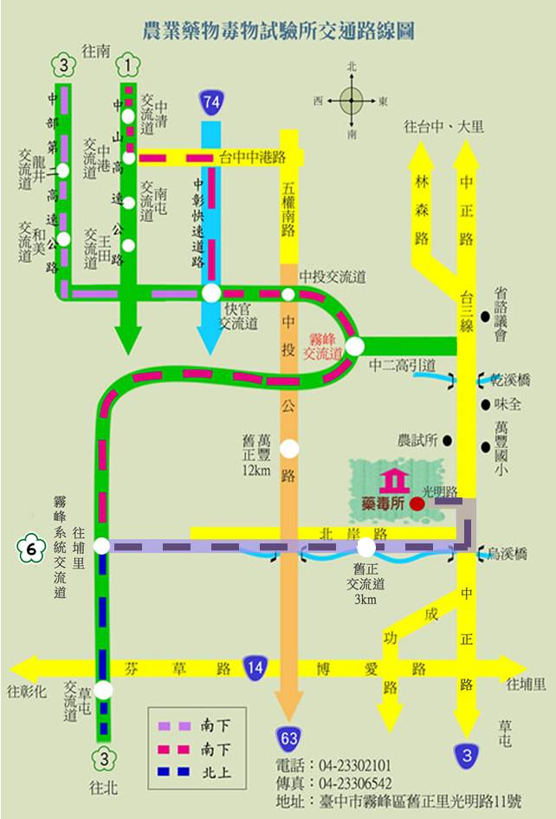
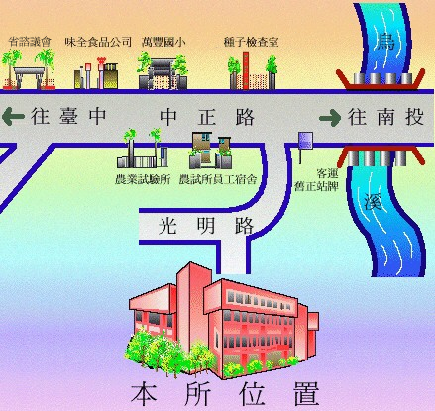

機關名稱 | 聯絡電話 | 地址
基隆市政府 | 02-2424-9414 | 20201基隆市義一路1號
臺北市政府 | 02-27256600 | 11008臺北市信義區市府路1號
新北市政府 | 02-29603456＃3002 | 22001新北市板橋區中山路1段161號
桃園市政府 | 03-3340625 | 33001桃園市桃園區縣府路1號
新竹市政府 | 03-5216121＃248 | 30051新竹市中正路120號
新竹縣政府 | 03-5518101＃2913 | 30210新竹縣竹北市光明六路10號
苗栗縣政府 | 037-559780 | 36001 苗栗縣苗栗市縣府路100號3樓
臺中市政府 | 04-22289111#56103 | 42007 臺中市豐原區陽明街36號5樓
彰化縣政府 | 04-7531635 | 50001彰化市中山路二段416號
南投縣政府 | 049-2223844 | 54001南投市中興路660號
嘉義市政府 | 05-2254321＃234 | 60006嘉義市中山路199號
嘉義縣政府 | 05-3620123＃530 | 61249嘉義縣太保市祥和一路東段1號
雲林縣動植物防疫所 | 05-5523259 | 64001雲林縣斗六市雲林路二段517號
臺南市政府 | 06-6322231＃6796 | 73001臺南市新營區民治路36號
高雄市政府 | 07-7995678＃6163 | 83001 高雄市鳳山區光復路二段132號後棟大樓7F
屏東縣政府 | 08-7320415＃3738 | 90001屏東市自由路527號
宜蘭縣政府 | 03-9251000＃1636 | 26841宜蘭縣五結鄉成興村利寶路60號
花蓮縣動植物防疫所 | 03-8227431＃208 | 97058花蓮市瑞美路5號
臺東縣政府 | 089-327904 | 95001臺東市中山路276號
澎湖縣政府 | 06-9262620＃264 | 88043澎湖縣馬公市新營路477號
金門縣政府 | 082-318823＃62367 | 89345金門縣金城鎮民生路60號
連江縣政府（馬祖） | 0836-22347 | 20941連江縣南竿鄉介壽村76號
臺北市植保公會 | 02-25642872 | 10555臺北市中山區松江路38巷20號
新北市植保公會 | 02-29660746 | 22054新北市板橋區中正路325巷33號
桃園市植保公會 | 03-3892508 | 32079桃園市中壢區金鋒二街53巷14號
台南市植保公會 | 06-6328139 | 73048台南市新營區開元路59巷1號4樓
高雄市植保公會 | 07-6964617 | 82147高雄市路竹區中華路120號
新竹縣植保公會 | 03-5535063 | 30242新竹縣竹北市福德里福德街20號
新竹市植保公會 | 03-5255138 | 30041新竹市中央路107號之1
苗栗縣植保公會 | 037-353378 | 36055苗栗市北苗里北安街168-1號1樓
台中市大台中植保公會 | 04-25222985 | 42050台中市豐原區中山路252號2樓
台中市公會植保 | 04-27011035 | 40757台中市西屯區光明路52之54號
彰化縣植保公會 | 04-7232489 | 50041彰化縣彰化市城中北街11號
南投縣植保公會 | 049-2230029 | 54058南投縣南投市民權街24號
雲林縣植保公會 | 05-5330905 | 64052雲林縣斗六市北平路75號2樓
嘉義縣（市）植保公會 | 05-2233160 | 60044嘉義市文化路79號
屏東縣植保公會 | 08-7522476 | 90090屏東縣屏東市建南路167號
台東縣植保公會 | 089-511337 | 96343台東縣太麻里鄉美和村47之11號
花蓮縣植保公會 | 038-811075 | 97348花蓮縣吉安鄉建國路二段41巷2-3號
宜蘭縣植保公會 | 03-9652009 | 26060宜蘭縣宜蘭市凱旋路16號
中華民國植保商業同業公會全國聯合會 | 04-25296098 | 42050台中市豐原區中山路252號2樓

